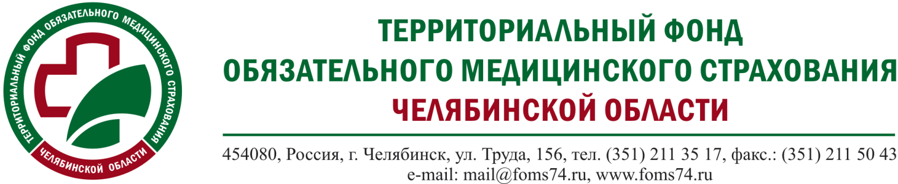
Владельцам полисов ОМС страховой медицинской организации "АСК-Мед" необходимо осуществить замену страховой компании
Центральный банк РФ приостановил действие лицензии на осуществление страхования закрытого акционерного общества «Страховая медицинская компания «АСК-Мед», филиал которой работает в сфере обязательного медицинского страхования Челябинской области под названием ЗАО СМК «АСК-Мед», филиал «ЮЖУРАЛ-АСКО». Данное решение вступило в силу 10 марта 2015 года. В связи с этим договор о финансовом обеспечении обязательного медицинского страхования, заключенный с данной компанией, автоматически прекратил свое действие.
Территориальный фонд обязательного медицинского страхования Челябинской области информирует всех жителей, имеющих полисы ОМС, выданные компанией «АСК-Мед», о том, что бесплатная медицинская помощь им будет предоставляться без ограничений. Функции страховщика ложатся на ТФОМС Челябинской области, который будет оплачивать медицинскую помощь, оказанную застрахованным в данной компании лицам, и осуществлять защиту их прав на получение бесплатной медицинской помощи.
Однако в соответствии с федеральным законодательством, в случае приостановления или прекращения действия лицензии страховой компании, на граждан возложена обязанность осуществить замену страховой компании в течение двух месяцев, т.е. до 10 мая 2015 года!
Таким образом, каждому жителю Челябинской области необходимо проверить, в какой страховой компании он застрахован по ОМС. Название страховой компании указано в полисе. Также проверить свой полис можно на сайте ТФОМС Челябинской области www.foms74.ru в разделе «Поиск вашего полиса».
Если вы застрахованы в ЗАО СМК «АСК-Мед», вы должны:

- Выбрать одну из шести страховых компаний, работающих в сфере ОМС Челябинской области: ООО СМК "Астра-Металл", Челябинский филиал ООО "СМК РЕСО-Мед", ООО «СК «Ингосстрах-М», ОАО «СК «СОГАЗ-Мед», ООО «Альфастрахование-ОМС» и ООО «СК «АСКОМЕД». Подробную информацию о компаниях можно найти их официальных сайтах и на сайте ТФОМС Челябинской области www.foms74.ru
- Выбрать удобный для вас пункт выдачи полисов этой компании. Полный список адресов пунктов выдачи полисов также размещен на сайте www.foms74.ru в разделе «Справочная информация»
- Обратиться в пункт выдачи с заявлением о выборе/замене страховой медицинской организации (форму заявления вы получите в страховой компании), к которому прилагаются следующие документы:

Категория граждан | Представляемые документы
Дети после государственной регистрации рождения и до 14 лет, являющиеся гражданами РФ | - свидетельство о рождении;  - документ, удостоверяющий личность законного представителя ребенка;  - страховое свидетельство обязательного пенсионного страхования (СНИЛС) при наличии.
Граждане РФ в возрасте 14 лет и старше | - документ, удостоверяющий личность (паспорт гражданина РФ, временное удостоверение личности гражданина РФ, выдаваемое на период оформления паспорта);  - страховое свидетельство обязательного пенсионного страхования (СНИЛС) при наличии.
Лица, имеющие право на медицинскую помощь в соответствии с Федеральным законом "О беженцах" | - Удостоверение беженца, или свидетельство о рассмотрении ходатайства о признании беженцем по существу, или копия жалобы на решение о лишении статуса беженца в Федеральную миграционную службу с отметкой о ее приеме к рассмотрению, или свидетельство о предоставлении временного убежища на территории РФ.
Иностранные граждане, постоянно проживающие в РФ | - паспорт иностранного гражданина или иной документ, установленный федеральным законом или признаваемый в соответствии с международным договором РФ в качестве документа, удостоверяющего личность иностранного гражданина;  - вид на жительство;  - страховое свидетельство обязательного пенсионного страхования (СНИЛС) при наличии.
Лица без гражданства, постоянно проживающие в РФ | - документ, признаваемый в соответствии с международным договором РФ в качестве документа, удостоверяющего личность лица без гражданства;  - вид на жительство;  - страховое свидетельство обязательного пенсионного страхования (СНИЛС) при наличии.
Иностранные граждане, временно проживающие в РФ | - паспорт иностранного гражданина или иной документ, установленный федеральным законом или признаваемый в соответствии с международным договором РФ в качестве документа, удостоверяющего личность иностранного гражданина, с отметкой о разрешении на временное проживание в РФ;  - страховое свидетельство обязательного пенсионного страхования (СНИЛС) (при наличии).
Лица без гражданства, временно проживающие в РФ | - документ, признаваемый в соответствии с международным договором РФ в качестве документа, удостоверяющего личность лица без гражданства, с отметкой о разрешении на временное проживание в РФ или документ установленной формы, выдаваемый в РФ лицу без гражданства, не имеющему документа, удостоверяющего личность;  - страховое свидетельство обязательного пенсионного страхования (СНИЛС) (при наличии).
Представитель застрахованного лица | - документ, удостоверяющий личность;  - доверенность на регистрацию в качестве застрахованного лица в выбранной страховой медицинской организации, оформленной в соответствии со статьей 185 части первой Гражданского кодекса Российской Федерации

Если у вас на руках полис единого образца (голубого цвета), его необходимо также взять с собой, в нем будет поставлена отметка о страховании в другой компании.

Владельцы полисов ОМС компании «АСК-Мед», которые в течение двух месяцев не сменят страховую компанию, будут пропорционально распределены между всеми страховыми медицинскими организациями, действующими на территории Челябинской области.
По всем вопросам, связанным с заменой страховой медицинской организации,
можно обращаться на бесплатную горячую линию
ТФОМС Челябинской области по номеру 8-800-300-1-003.
Копейский МРФ № 3 ТФОМС Челябинской области по номеру 8351-39-74440; 8351-39-73528.
Горячая линия компании «АСК-Мед» 8(351) 734-00-00.

